Gimnazija in ekonomska Trbovlje, 19. maj 2004
srednja šola Trbovlje



mentor: dijaka:
prof.

V mestu Rim je za časa cesarja Avgusta živelo okoli milijon ljudi. Stoletje kasneje je številka narasla na približno 1,5 milijona. Razlike med prebivalci mesta so bile glede na položaj in bogastvo ter vpliv v družbi zelo velike. Bogati Rimljani, posestniki in trgovci, so imeli poleg hiše v mestu tudi vilo na deželi.

Rimska arhitektura izvira iz etruščanske in grške kulture in se glede privatnih središč deli na 2 veji:
- DOMUS – mestna hiša
- VILLA – podeželska hiša

So tudi revnejša stanovanja:
- INSULA – večnadstropni bloki
- PERGULA – podstrešja trgovin
V času do 3.stol. pred Kristusom so bile hiše preproste, lesene in le enonadstropne, z atrijem in bazenom. Kasneje so gradili večnadstropne, razkošne, s prostori za goste, obednico z bogatim pohištvom in kopalnico. V prostore so namestili kipe, stene so poslikali.
PREBIVALCI | MESTO | PODEŽELJE
patriciji | domus ali mestna hiša | villa ali podeželska hiša
plebejci | insula je večnadstropni bloki  pergula je na podstrešju trgovin
sužnji | manjše sobe v hiši bogatašev | majhne, lesene koče

RIMSKA HIŠA - DOMUS
Domus je bil zasnovan navznoter. To pomeni, da so se prostori odpirali v atrij ali peristil, na cestno stran pa so gledale le gole stene z maloštevilnimi linami. Svetloba in svež zrak sta v prostore prihajala iz atrija in peristila. Domus je bil običajno pritličen, včasih je bilo dodanih nekaj prostorov v nadstropju, ki pa so bili majhni in se niso raztezali preko cele hiše.
Domus je imel mnogo prostorov, vsak izmed njih pa je bil zasnovan in opremljen za točno določeno uporabo (npr. jedilnica, spalnice,...).
Ležišča so bila razporejena v podkvasti obliki, na vsakem pa so lahko ležali trije ljudje. Hrano so stregli na okroglih trinožnih mizah. Med različne vrste stolov sta spadala solium, ki ga je uporabljal Pater familias in značilen stol catherda. Med okrasnimi predmeti so bili priljubljeni svečniki, preproge in zavese ter mozaiki in slike. Bogati so zbirali kipe, umetniške predmete, včasih pa tudi redke knjige. Vsaka hiša je imela svoj družinski oltar (lararij), posvečen hišnim bogovom larom. Kača znamenje moči plodnosti.

ATRIUM [atrij] – nepokrit osrednji prostor starorimske hiše, na sredini je bazen (''implivium''), ki je služil za zbiranje deževnice. Poleti so odprtino na strehi zagrinjali z zastorom pred vročino
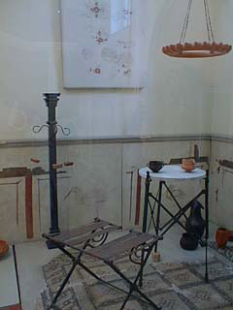
PERISTYLUM [peristil] – vrt s stebriščem je prispeval k občutku zračnosti.

TABLIUM – povezava med atrijem in peristilom, sprejemanje obiskov,
Sobe se nahajajo za peristilom
- visok strop in široka vrata,
- zelo malo oken,
- tla okrašene z mozaiki,
- stene pa s slikarijami,
- pohištva je malo: postelje, zofe, mize za obedovanje in skrinje

VILA
najrazkošnejši primer vile v rimski zgodovini predstavlja velika vila cesarja Hadrijana, ki jo je dal zgraditi pri Tivoliju, 24 km od Rima.

TERME
Obisk kopališča ali term je bila v Rimu vsakdanja navada bogatih, revnih, mladih, starih, tako žensk kot moških. Prostori po kopališču so bili razporejeni v skladu z zaporedjem opravil. Prvi prostor je bila slačilnica (''apodyterium''), sledile pa so mu vroča kopel (''caldarium''), mlačna kopel, nazadnje pa še mrzla kopel (''frigidarium''). Pot skozi kopeli se je končala z bazenom, ki je bil ponavadi na prostem. Obisk v termah je imel tudi družabni značaj s pogovori, igrami z žogo, obiskovanjem telovadnega igrišča, poslušanje govornikov.
Sprva so bila kopališča namenjena revnim, z oskrbo s toplo vodo in vročim zrakom pa so jih začeli uporabljati vsi družbeni sloji.

INSULAE – INSULA
večina rimskega ljudstva je živela v revščini in gosto naseljenih ''insulah'', večnadstropnih mestnih stanovanjskih hišah. V pritličju (''taberna'') so bile trgovine, delavnice in gostilne. Skozi visoko obokane vhode je vodila pot do notranjega dvorišča, kjer so bile delavnice in skladišča. Blok je bil obdan s stebri, na katere so se opirali balkoni razkošnih stanovanj – apartmajev v prvem nadstropju. V višjih nadstropjih so bili prostori zelo skromni, sanitarij ni bilo, stanovalci so se greli z žerjavico. Požari so bili zelo pogosti, in ker je bila notranjost večina iz lesa, je ponavadi pogorela cela stavba in še sosednje. Rimljani so se bali požarov, zato se požigalce kaznovali s smrtjo na grmadi ali pa jih javno prebičali. Da bi preprečili pogoste požare, je cesar Avgust v Rimu organiziral armado gasilcev, ki pa se ponavadi ni uspela dovolj hitro prebiti skozi gnečo na ulicah. Pogosto visoke do 30 metrov, niso se ohranile, ohranili so se podobni primerki kot so Dianina hiša, Serapisova hiša, Hiša Kočijažev. Najemnine so bile zelo visoke, še posebno v Rimu, kjer so bile 4-krat višje od drugih. Nekateri jih niso mogli plačevati, zato so jemali v svoja stanovanja podnajemnike. Inzule niso bile udobne. Pohištvo, le stoli, mize, ležišča.

VIRI:
- knjiga:
  - Zgodovina 1, učbenik za prvi letnik gimnazije
- internet
  - http://www2.arnes.si/~nbatic/persoljau/rimljani/bivalisca_rimljanov.htm
  - http://www.google.com
  - http://www.gimvic.org/projekti/timko/rimljani/

TERME
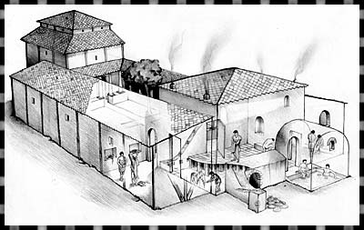

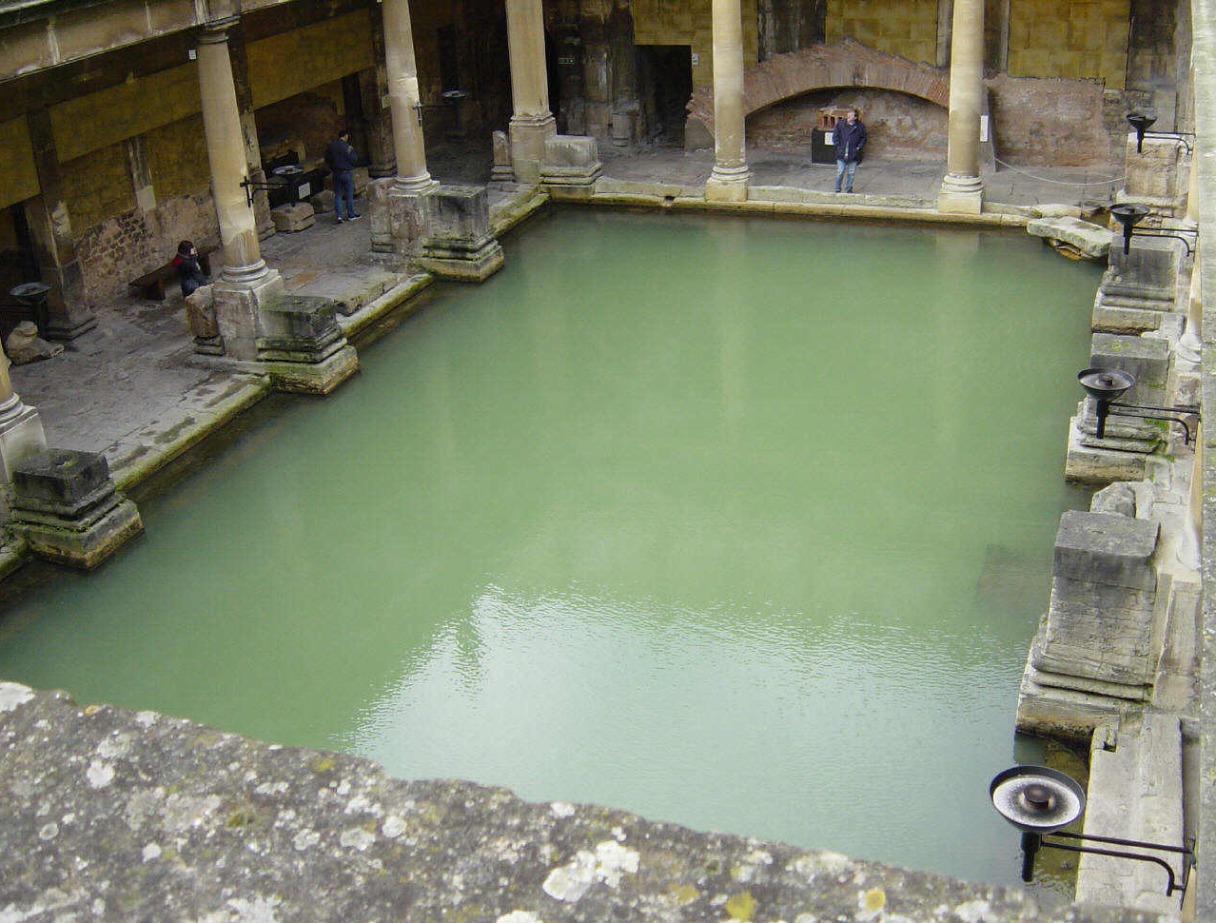

VILA
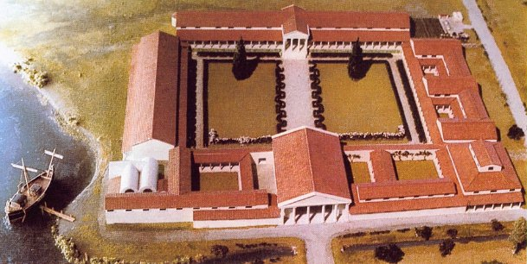

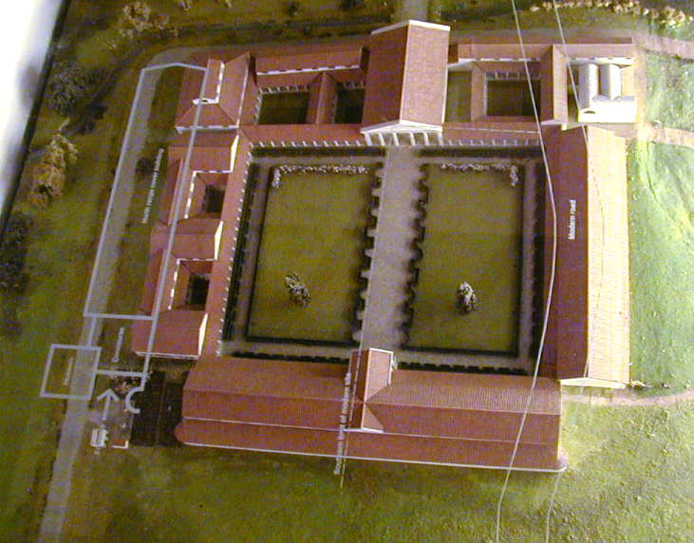

HIŠA
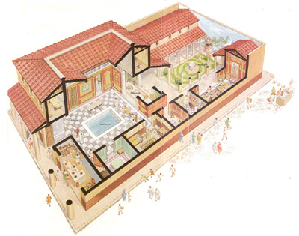

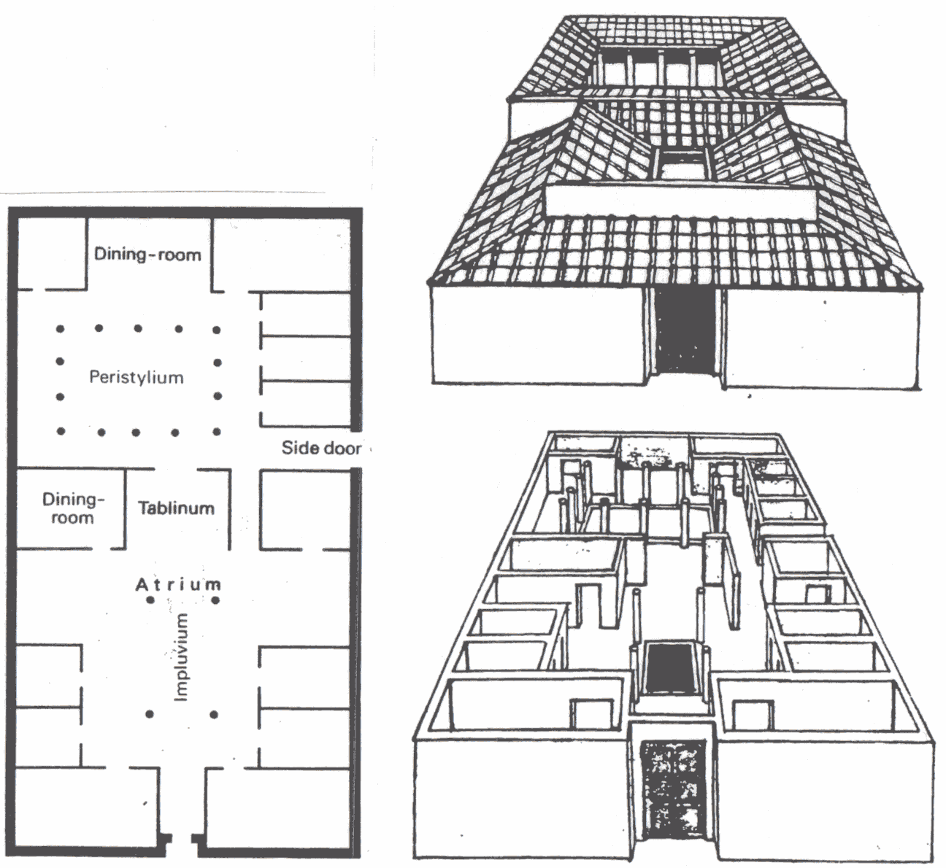

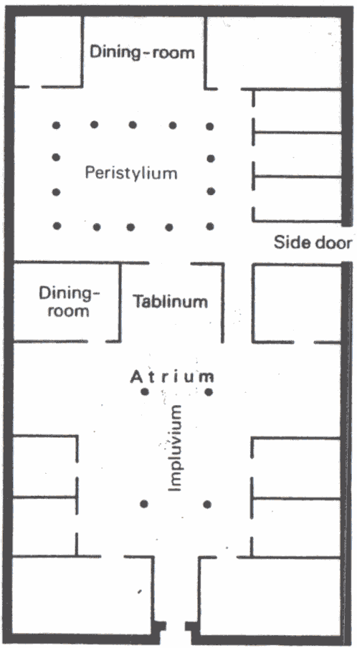

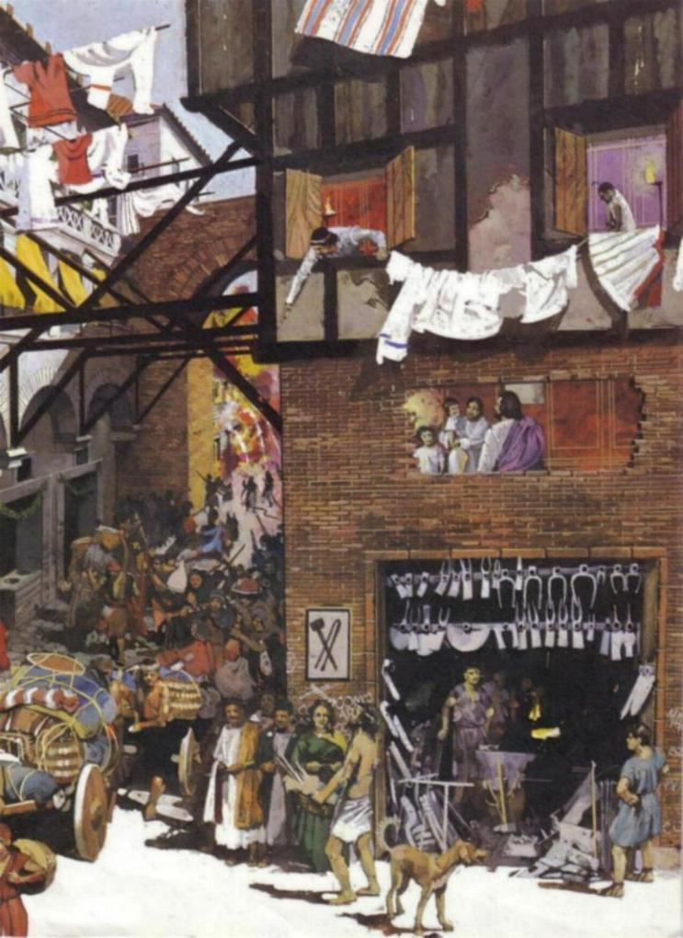
INSULAE

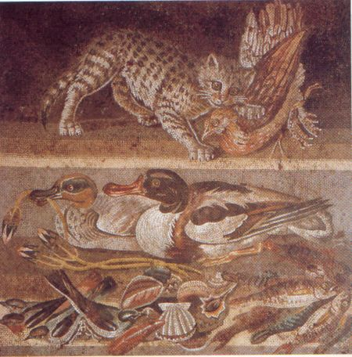

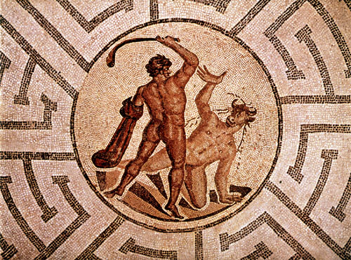

mozaika

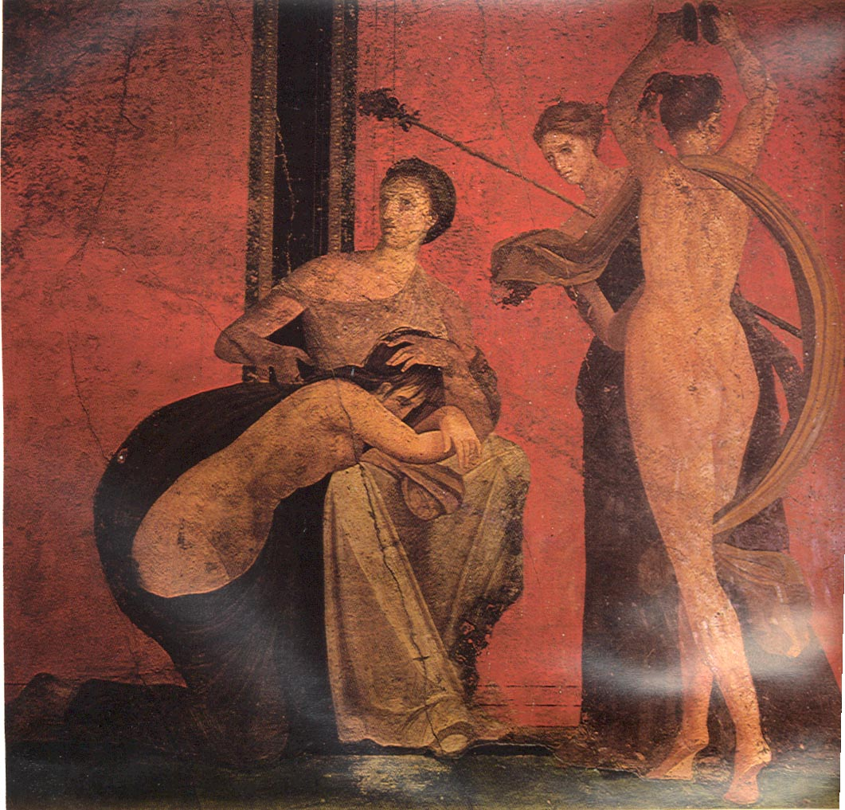

freska
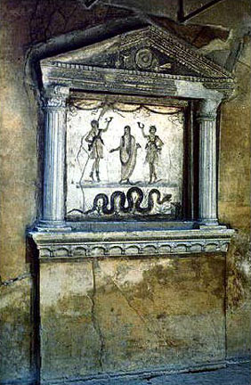

Lararium

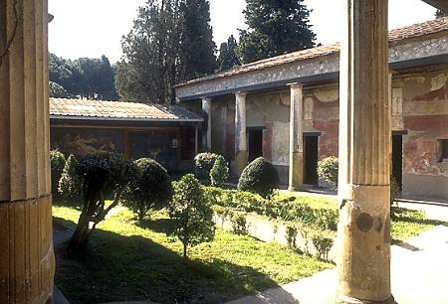

Perystilum

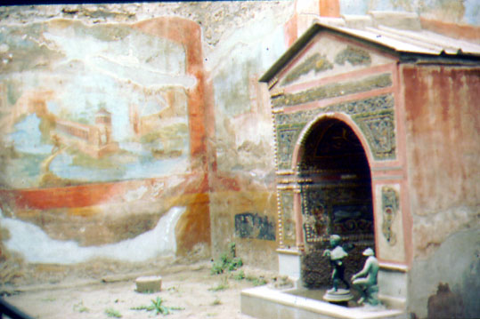

Atrium
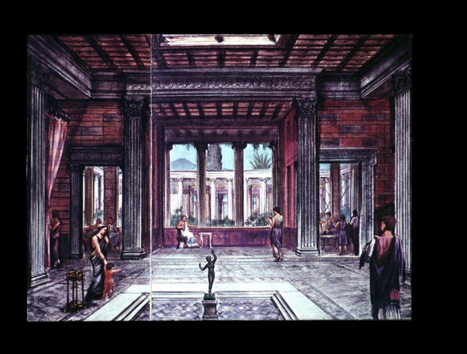

domus
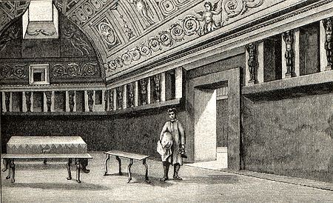

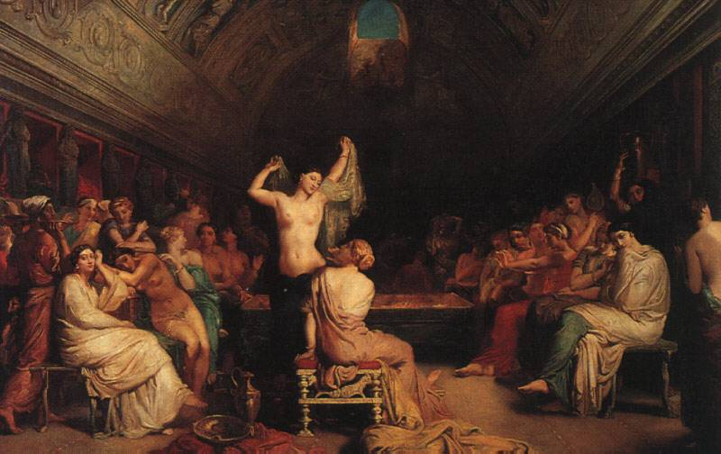
apodyterium

tepidarium
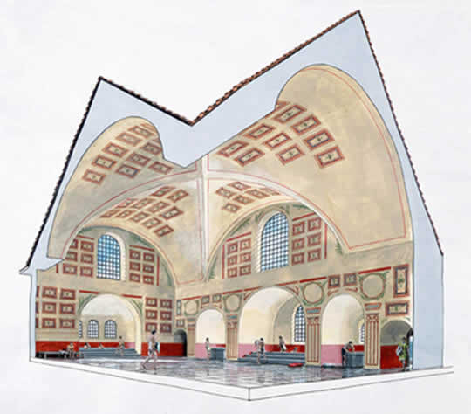

frigidarium
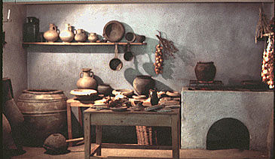

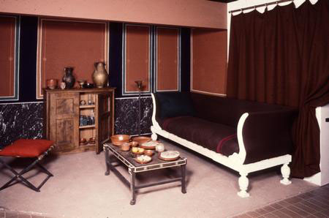
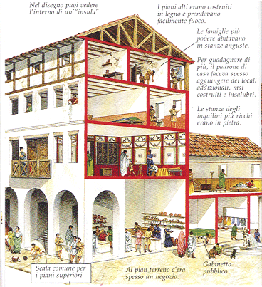
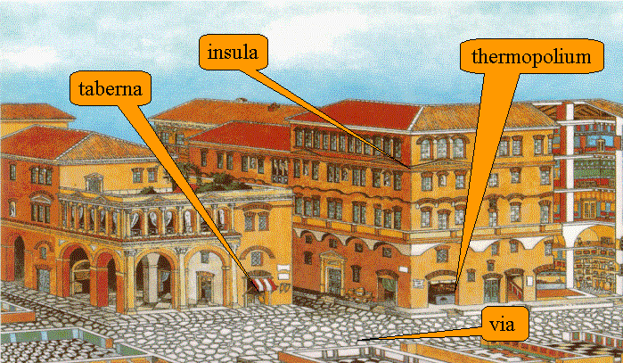
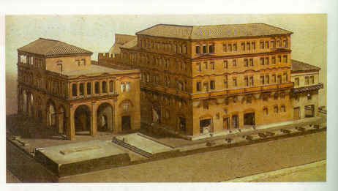
insula
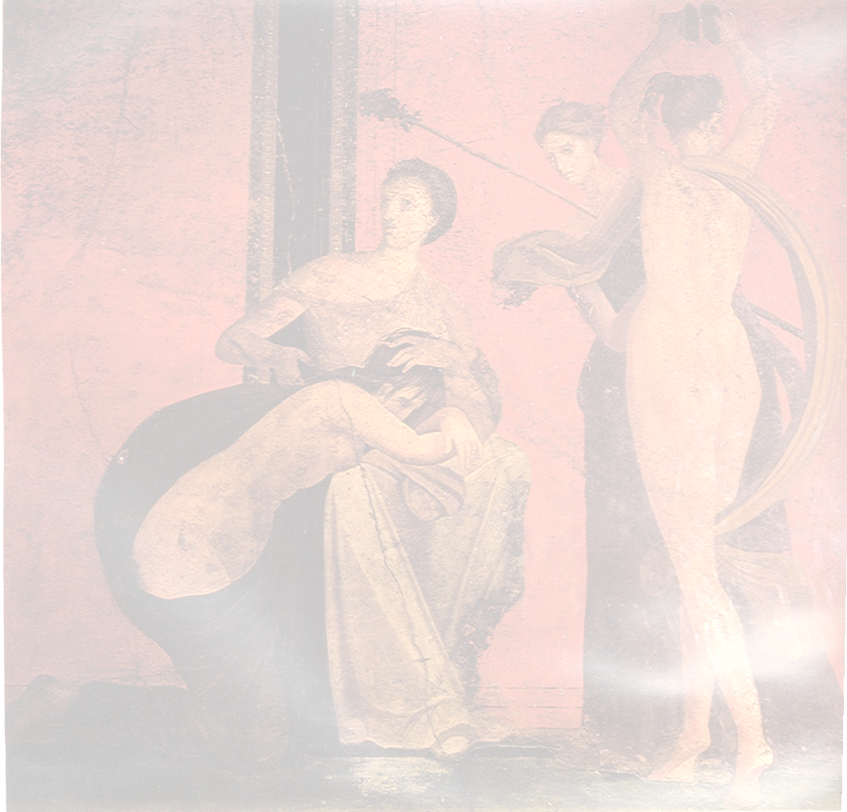

atrij

peristil
mozaik
lararij
pohištvo
freska

